超高频抗金属软标签UT6601
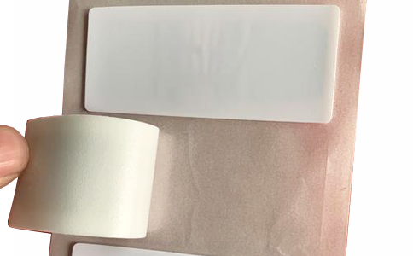
一：产品概述
RFID超高频柔性抗金属标签UT6601，采用独特的柔性天线设计，使标签整体可弯曲，以便粘贴于曲面标的物上，并且标签可用专用的RFID标签打印机打印，主要用于固定资产管理、工具管理、产线管理、设备巡检等RFID射频识别系统。
二：性能参数
型号：UT6601
尺寸： 60*25*1.5mm
类型 |  | 无源（可读写）
空中接口协议 |  | UHF EPC Global Class1 Gen2, ISO 18000-6C
工作频率 |  | 860~930MHz (可根据不同国家频率要求而生产)
应用表面材料 |  | 带背胶
标签基材 |  | 铝蚀刻inaly
读取距离（手持机） |  | 手持读取距离: 5m以上，手持机最大功率：30dBm，
读取距离（固定式） |  | 固定读取距离: 10m以上,固定读写器最大功率：30dBm
芯片Impinj/Monza 4QT | TID | 96Bits
芯片Impinj/Monza 4QT | EPC | 128Bits
芯片Impinj/Monza 4QT | 用户区 | 512Bits
芯片Impinj/Monza 4QT | 保留区 | 32 Bits
芯片允许写次数 |  | 100,000 cycle
贴标温/湿度 |  | 10~40℃ 湿度20%~80%可以通过按压和适度加热温度+38°C 到+54°C方式来强化黏合力
贴标后温度/湿度 |  | -20~70℃ 湿度10%~95%
安装方式 |  | 粘贴
个性定制 |  | 可打印
注：
1. 说明书如有变化，请以最新版本为准。
2. 上海营信信息技术有限公司保留最终解释权。

